Több mint a felére estek vissza a műtrágyák értékesítési árai
2023 X–XII. hónapjaiban az egy évvel korábbi azonos időszakban forgalmazott volumenhez képest 13 százalékkal kevesebb műtrágya került a gazdákhoz annak ellenére, hogy az értékesítési árak időközben közel a felére csökkentek. A termékkörön belül mészammon-salétromból (MAS) fogyott a legtöbb a megfigyelt időszakban, az egy évvel korábbi azonos időszakhoz mérten pedig ugyanannyit vásároltak a gazdák belőle. Ezzel szemben a karbamid iránti kereslet a harmadára apadt. Az NPK 15-15-15 forgalma közel a háromszorosára, míg a kálisó és a MAP iránti kereslet 3,5, illetve a négyszeresére nőtt. Ugyanezt a két időszakot összehasonlítva az értékesítési árak a tárgyidőszakban több mint a felére estek vissza, a szuperfoszfát és az NPK 15-15-15 kivételével. Amennyiben a 2023. negyedik negyedévi értékesítési átlagárakat viszonyítjuk a harmadik negyedévhez, akkor azok továbbra is mérséklődtek, viszont a kálium-klorid, a MAP és az NPK 15-15-15 ára az év utolsó két hónapjában a keresletnövekedés következtében emelkedett. A tárgyidőszaki árak 2021 utolsó negyedévi időszak árai alá süllyedtek 18–34 százalékkal az ammónium-nitrát (AN), a MAS, a Nitrosol, DAM és a karbamid esetében. A többi megfigyelt termék ára 7–33 százalékkal magasabb volt. A 2020-as IV. negyedévi árakhoz képest pedig az AN, a MAS és a szuperfoszfátért még mindig több mint kétszer annyit kellett fizetni a tárgyidőszakban, azonban a kálisó, a MAP és az NPK 15-15-15 árának szorzója 1,6–1,8 közé esett.
További információk e témában a Mezőgazdasági inputok havi forgalma 2023. X–XII. hónap című kiadványunkban olvashatók, mely innen érhető el: 1. szám.
Sajtókapcsolat:
- +36 1 217 1011
- aki@aki.gov.hu
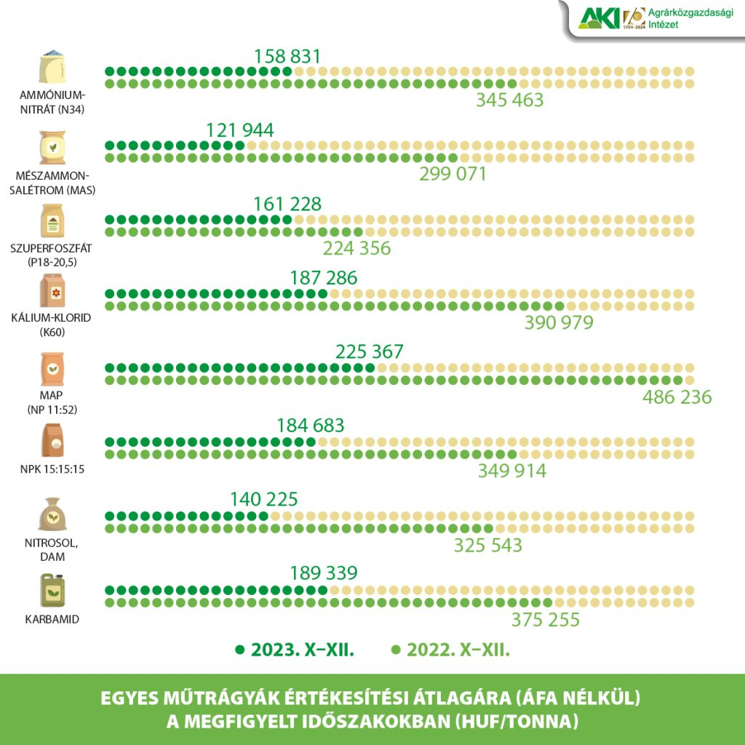 | © Agrárközgazdasági Intézet
Eredeti tartalom: Agrárközgazdasági Intézet
Továbbította: Helló Sajtó! Üzleti Sajtószolgálat
Ez a sajtóközlemény a következő linken érhető el:

